Tillsynsbegäran – information om höga naturvärden i samrådsanmälan S 2201-2022 i Högsby kommun
Denna tillsynsbegäran behandlar höga naturvärden i samrådsanmälan S 2201-2022 i Högsby kommun som inkom 2022-04-28 och omfattar 0,7 ha.
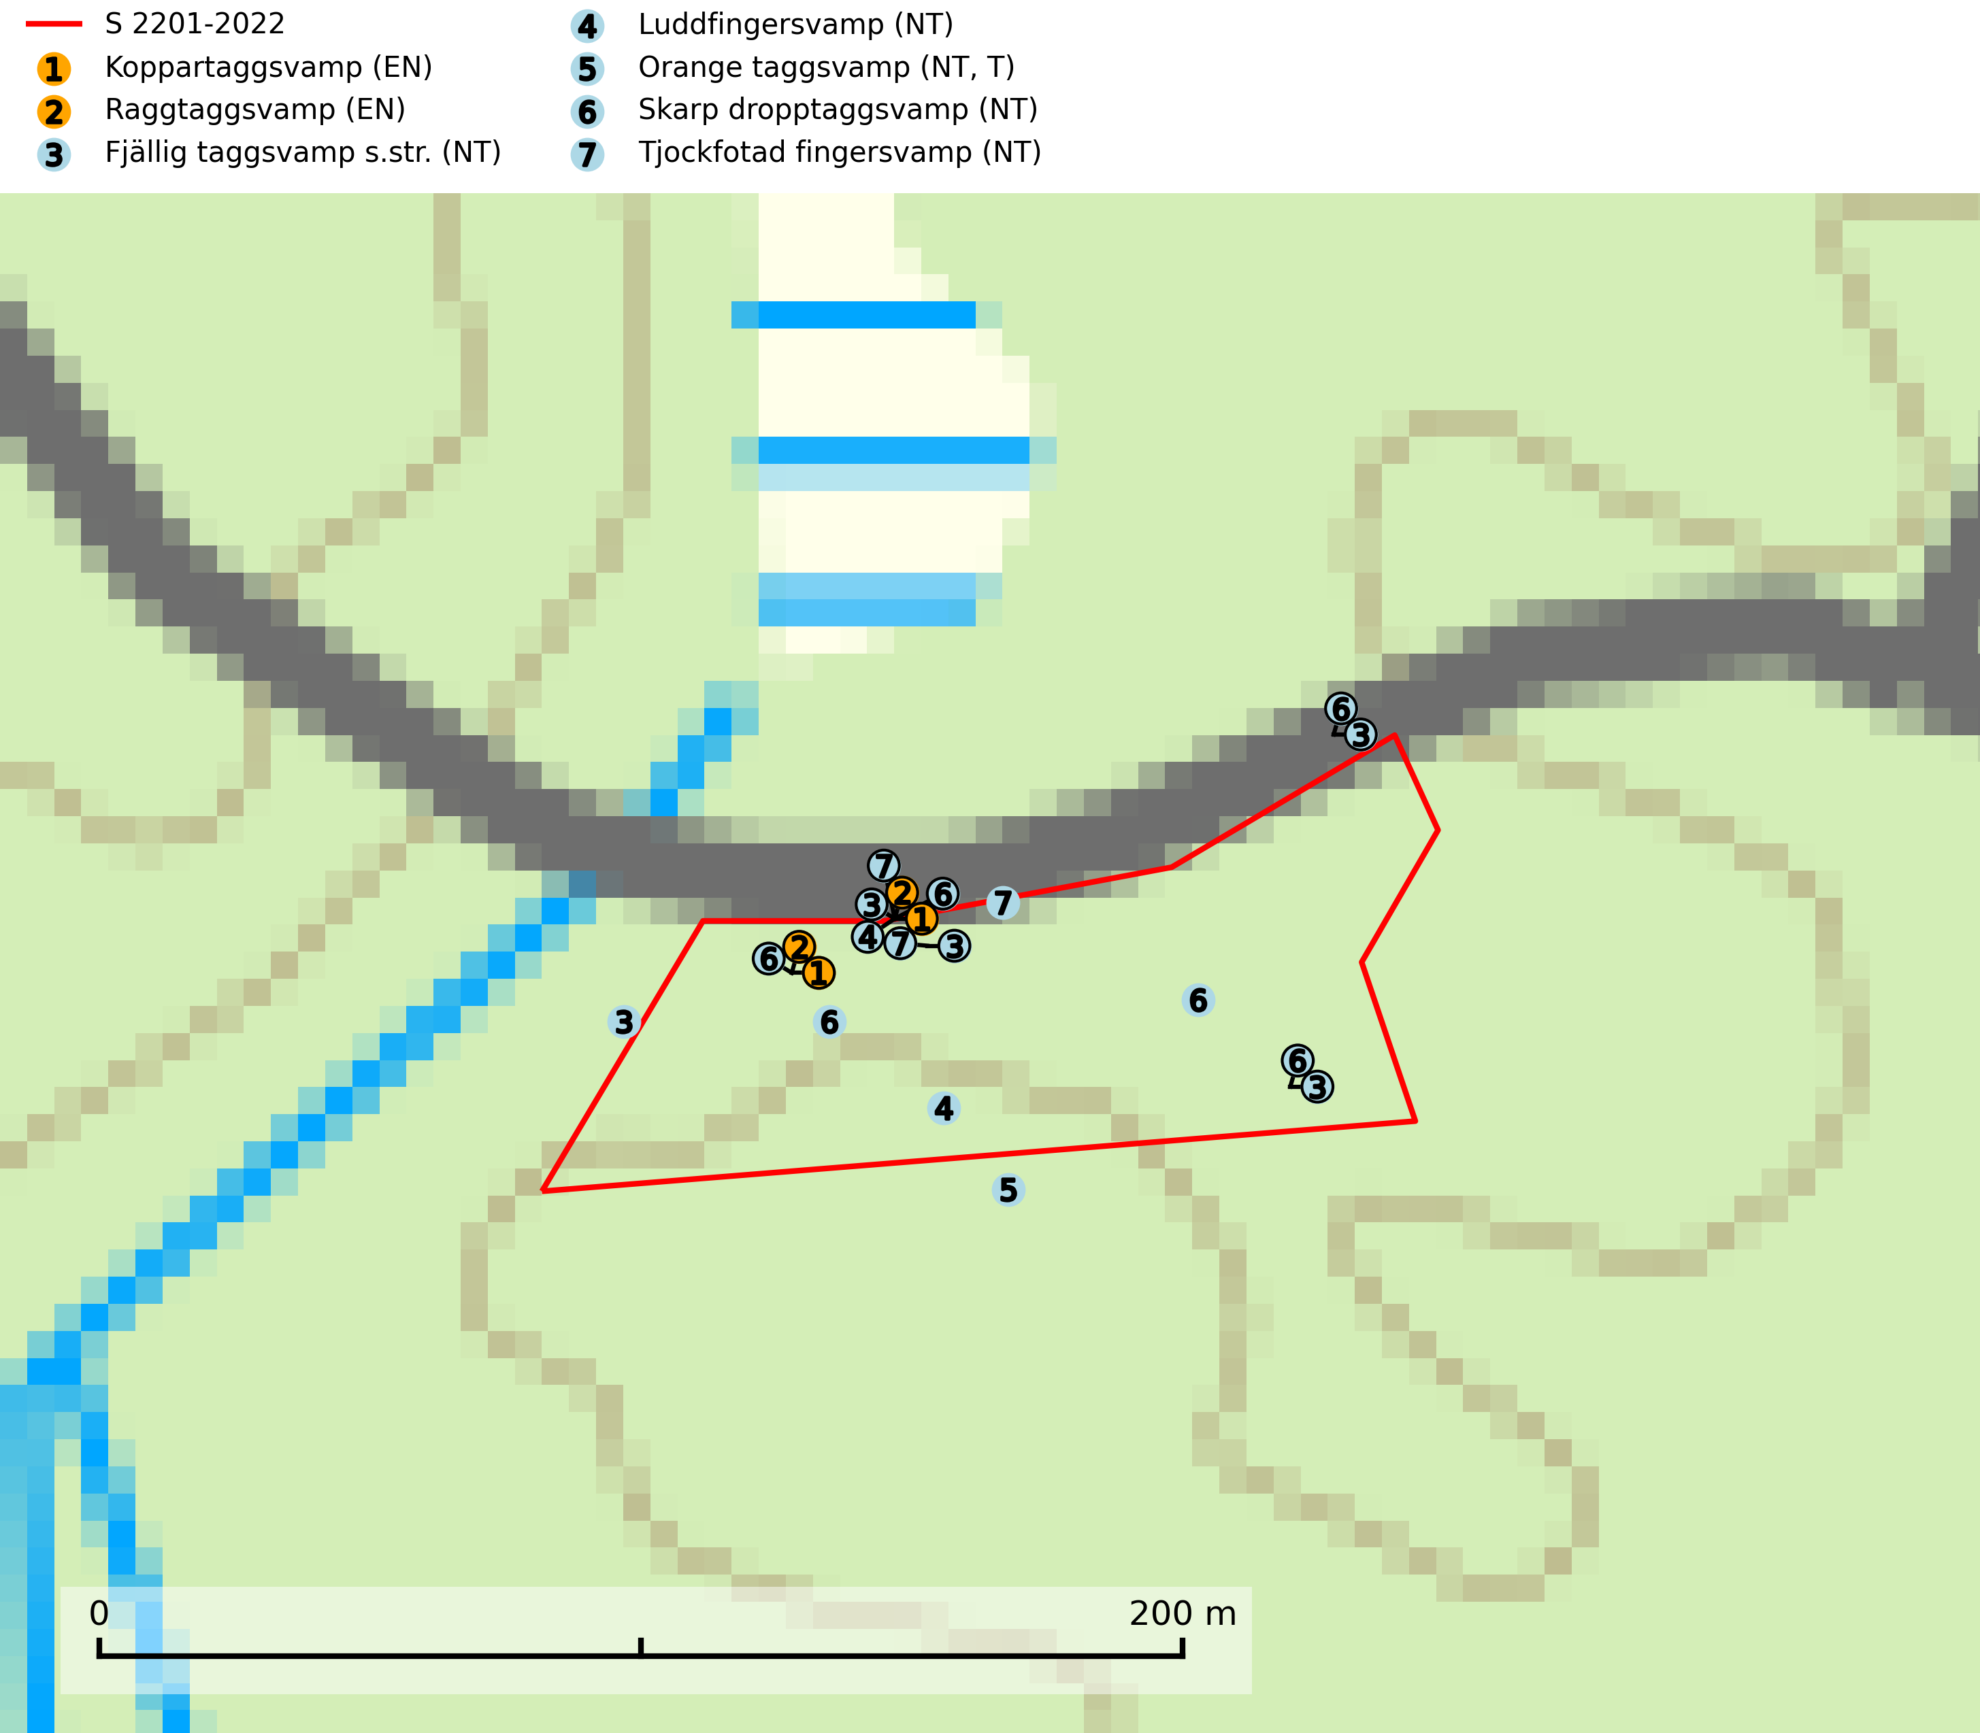
Figur 1. Fyndplatser för naturvårdsarter i och inom 7 meter från samrådsanmälan. Markörer utan svart kant är placerade på fyndplatsen. Markörer med svart kant är placerade vid sidan av fyndplatsen har ett svart streck som visar fyndplatsens exakta position. Kartans mittpunktskoordinat är N 6333978, E 535715 i SWEREF 99 TM.
I och inom 7 meter från samrådsanmälan finns fynd av 7 naturvårdsarter, varav 7 är rödlistade och 1 är typisk (T): koppartaggsvamp (EN), raggtaggsvamp (EN), fjällig taggsvamp s.str. (NT), luddfingersvamp (NT), orange taggsvamp (NT, T), skarp dropptaggsvamp (NT) och tjockfotad fingersvamp (NT). Se Figur 1.

Tillsynsbegäran
Vi begär härmed att Skogsstyrelsen fattar beslut enligt miljöbalken som säkerställer att skogens höga naturvärden bevaras samt att EU-lagstiftning efterlevs och att artskyddsbrott förhindras.
Vi önskar även ta del av de ställningstaganden och beslut som myndigheten meddelar till följd av aktuell samrådsanmälan och föreningens inlaga (se 34 § förvaltningslagen).

Naturvårdsarter och fridlysta arter
Nedan följer beskrivningar av de naturvårdsarter och fridlysta arter som har sina livsmiljöer och växtplatser i den samrådsanmälda skogen. De påträffade naturvårdsarterna är ett tydligt kvitto på att det rör sig om en skog med höga naturvärden.
Koppartaggsvamp (EN) är en starkt hotad svamp som bildar mykorrhiza med gran i örtrik äldre granskog på kalkrik mark. Arten är en mycket bra indikator på skyddsvärda kalkgranskogar och påfallande ofta växer den tillsammans med raggtaggsvamp (EN). Koppartaggsvamp ingår i ett åtgärdsprogram för hotade arter (ÅGP) och dess långsiktiga överlevnad säkras genom att växtplatserna undantas från avverkning. Den totala populationen i landet har minskat kraftigt och minskningstakten, som uppgår till 50 (30–70) % inom 50 år, överstiger gränsvärdet för starkt hotad (EN) (SLU Artdatabanken, 2026; Nitare & Skogsstyrelsen, 2019; Nitare, 2006).
Raggtaggsvamp (EN) är en sällsynt och nationellt starkt hotad art som är knuten till gamla mossiga och örtrika kalkgranskogar med långvarig grankontinuitet. En ”toppart” som alltid indikerar starkt skyddsvärda kalkgranskogar. Raggtaggsvamp år globalt rödlistad som sårbar (VU) och Sverige har en betydande andel av den kända världspopulationen vilket innebär ett internationellt ansvar för arten. Arten försvinner vid slutavverkning vilket utgör det enskilt största hotet. (SLU Artdatabanken, 2024; Nitare & Skogsstyrelsen, 2019; IUCN, 2015).
Fjällig taggsvamp s.str. (NT) bildar mykorrhiza med gran i granskog och barrblandskog, främst på frisk näringsrik mark i äldre skog med lång trädkontinuitet. Den totala populationen i landet har minskat och bedöms fortsätta minska till följd av avverkning av äldre barrskogar. Minskningstakten för den svenska populationen bedöms vara nära gränsvärdet för sårbar (VU) (SLU Artdatabanken, 2026).
Luddfingersvamp (NT) påträffas på mineralrik mark i granskog med mycket hög luftfuktighet, t.ex. vid källflöden, fuktdråg, bäckar eller i anslutning till vattenfall och forsdimma. Arten är mycket uttorkningskänslig och kräver granskogsmiljöer med konstant mycket hög luftfuktighet. Den tål inte en slutavverkning eller någon form av dränering som påverkar växtplatsens hydrologi (SLU Artdatabanken, 2024).
Orange taggsvamp (NT) bildar mykorrhiza med både gran och tall och den förekommer främst i äldre barrskogar med kontinuitetsskogskaraktär. Mest frekvent är den i äldre mossrik granskog, men då bara i skogar inom granens naturliga utbredningsområde och i bestånd med långvarig grankontinuitet. Den totala populationen i landet bedöms ha minskat kraftigt och fortsatt kommer att minska då arten är knuten till en produktiv skogsmiljö som successivt avverkas. Arten hotas främst av skogsavverkning och tycks försvinna efter slutavverkning, markberedning och plantering och det är inte känt att arten har återkommit i anlagd skog på tidigare kalmark. Orange taggsvamp är typisk art för 9010 Taiga (SLU Artdatabanken, 2024).
Skarp dropptaggsvamp (NT) bildar mykorrhiza med både gran och tall, främst i barrskogar med trädkontinuitet. Arten uppträder dels i näringsrik kalkbarrskog och dels i sur lavtallskog. Kalkbarrskogarna är ofta grandominerade, olikåldriga och skiktade på frisk mark med ett örtrikt vegetationsskikt. Lavtallskogarna är i regel magra, torra, ljusöppna och ofta brandpräglade. Den totala populationen i landet har minskat och bedöms fortsätta minska till följd av avverkning av äldre barrskogar. Arten har begränsad förmåga att återetablera sig efter slutavverkning eller andra storskaliga skogsbruksåtgärder. Det saknas indikationer på att arten långsiktigt kan etablera eller reproducera sig i skogsbestånd som brukas med metoder som trakthyggesbruk, markberedning, gödsling eller föryngring med förädlat plantmaterial. Minskningstakten för den svenska populationen bedöms vara nära gränsvärdet för Sårbar (VU) (SLU Artdatabanken, 2026).
Tjockfotad fingersvamp (NT) bildar mykorrhiza med gran, eventuellt även med tall, i örtrika kalkbarrskogar, samt med bok och ek i ädellövskog på kalkrik mark. Den totala populationen i landet bedöms ha minskat under de senaste 50 åren och förväntas fortsätta minska, främst på grund av slutavverkning av äldre barrskog. Minskningstakten för den svenska populationen bedöms vara nära gränsvärdet för sårbar (VU). Slutavverkning, gödsling eller exploatering måste undvikas (SLU Artdatabanken, 2026).

